СКАРБОНКА ТВОРЧАСЦІ
“Нашы рукі не для суму”

Творчае заданне “Мазаіка з каменьчыкаў”
Дарослы прапаноўвае дзіцяці выкласці з сабараных каменьчыкаў якую небудзь выяву (ветразь, кветку, сонейка) і кажа, што пасля адгадае, што гэта.

Майстар – клас “Жабка” у тэхніцы арыгамі

Паспрабуйце сумена з дзіцем скласці з паперы жабку ў тэхніцы арыгамі. Наша нескладаная схема дапаможа вам.
Для работы нам спатрэбіцца: квадрат паперы адпаведнага колеру, аловак ці фламастар, каб аздобіць выраб.

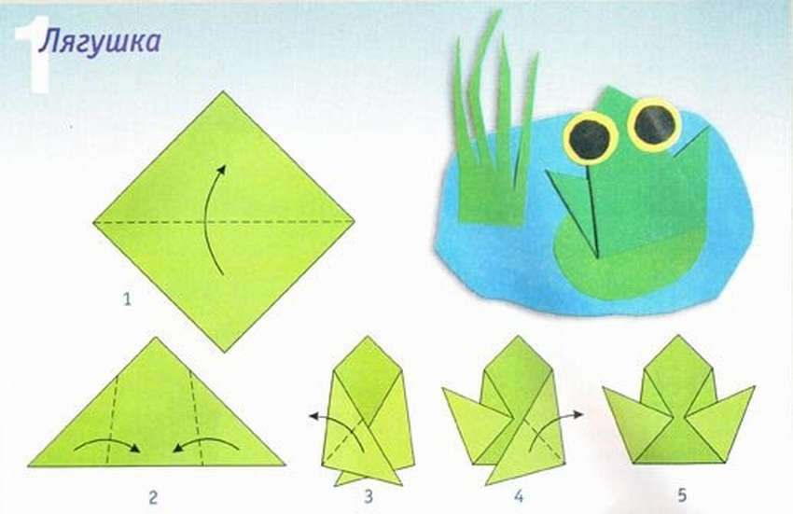

Страказа з прыроднага матэрыялу

Матэрыялы для дзіцячай творчасці нярэдка можна сустрэць у прыродзе. Лісты, жалуды, кара дрэў, насенне раслін можна і патрэбна выкарыстоўваць у творчай дзейнасці.
У прапанаваных варыянтах стварэння страказы выкарыстаны разнастайны прыродны матэрыял. Выбірайце з прапанаваных той, што падабаецца больш за ўсё і пачынайце тварыць разам.
Слушная парада: варта стварыць цэлую сям’ю стракозак (тата, мама, сынок або дачушка і прыдумаць ім імя, пасля прыдумаць неверагодную гісторыю з іх удзелам) .

